Детское объединение: «МИР сказок»
Педагог дополнительного образования: Стахеева Наталья Геннадьевна
Время по расписанию: вторник, 2 часа, 1 группа 15.30 - 15.55 16.05 - 16.30, 2 группа 16.40 -17.05 17.15 - 17.40, 3 группа 17.50 - 18.15 18.25 - 18.50

Дата | Тема | Содержание  занятия | Задания/  Образец для практики | Формы обратной связи
21.04. | Раздел 4: «Удивительная песочная страна – мастерим, играем, рисуем!»  Занятие 69. Жили-были…  Аппликация Избушка бабы Яги. | К лесу передом стоит  И кривой трубой дымит.  Там Яга - лесная бабка -  На печи зевает сладко.  Сегодня наше занятие будет не обычное, мы с вами будем делать аппликацию – избушку на курьих ножках.  Этапы последовательности изготовления аппликации:  1. Квадрат из коричневой бумаги разрываем на полоски – «бревна». Все полученные «бревнышки» выглядят неровными, старыми.  2. Наклеивание полос так, чтобы между ними оставалось маленькое расстояние, т. е. не наклеивать внахлест. Две полоски оставить для «крыши» избушки, приклеить.  3. Обрываем квадрат цветной бумаги – приклеиваем «окно», рисуем «рамы».  4. Обрываем лист серого цвета, приклеиваем трубу.  5. Вырезаем круг для солнышка и приклеиваем.  6. Разрываем лист желтого цвета – лучики для солнышка, зеленого цвета – травка (дополнение изображения).  Наша избушка готова.  Спасибо за работу! | 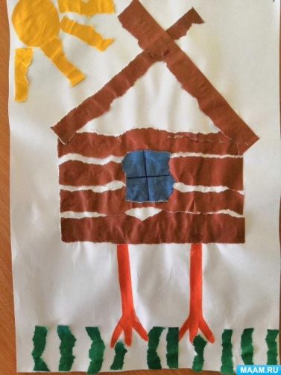  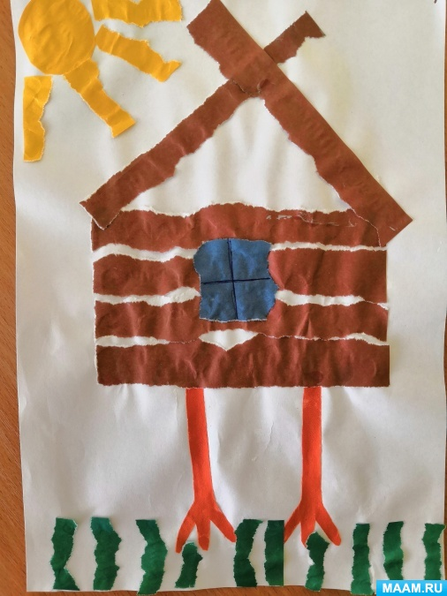 | WatsApp 89501987025

